

Estrutura de capitais e crescimento: estudo das empresas com atividades de industrialização de carnes e derivados

Fernando Zatt Schardosin
(Mestrando em desenvolvimento regional e agronegócios – UNIOESTE) ferzatt@yahoo.com.br

Resumo:
Esse artigo busca avaliar a estrutura de capitais e crescimento do ativo de um grupo de empresas do ramo de industrialização de carnes e derivados e que possuem ações negociadas na Bolsa de valores. Apresentou-se por meio de ferramental teórico, matemático e analítico a evolução de indicadores que apresentam a situação econômica e financeira das empresas da análise, buscando verificar se o nível presente nas estruturas de capital impactava diretamente no crescimento de seu ativo, demonstrando, uma relação muito pequena entre as variáveis e a impossibilidade de comparação entre as empresas, devido às múltiplas divergências entre as informações coletadas das mesmas, em função das diferentes estratégias em finanças adotas, porém com os apontamentos de algumas tendências, para cada empresa, com base no estudo.
Palavras-chave: Estrutura de capital, crescimento, capital de terceiros, ativo e Empresa.

Structure of capitals and growth: study of the companies with activities of industrialization of meats and derivatives

Abstract:
This paper searchs to evaluate the structure of capitals and growth of the asset of a group of companies of the branch of industrialization of meats and derivatives and that they possess actions negotiated in the Stock exchange. The evolution of pointers was presented by means of theoretical, mathematical and analytical tool rack that present the economic and financial situation of the companies of the analysis, searching verifying if the present level in the capital structures schock directly in the growth of its asset, demonstrating, a very small relation between the variable and the impossibility of comparison between the companies, had to the multiple divergences between the information collected of the same ones, in function of the different strategies in finances you adopt, however with the notes of some trends, for each company, on the basis of the study.
Keywords: Structure growth capital, active, capital third, and Company.

1. Introdução

A realização de qualquer atividade que exija recursos monetários – é um fato financeiro. Assim, todo ente que execute atividade econômica, desde a mais simples a mais complexa, pratica finanças (D’ÁURIA, 1962), qualquer empresa ou pessoa física em diversos momentos, pratica atividades financeiras, demonstrando a importância do tema.
O presente artigo tem por objetivo, pesquisar a estrutura de capitais de um grupo de empresas e avaliar a influência no seu crescimento. Estas empresas têm como atividade principal, a industrialização de carnes e derivados, estando situadas geograficamente em território nacional, negociam ações na Bolsa de Valores, Mercadorias e Futuros de São Paulo - BM&F Bovespa.
Deve-se salientar que as bolsas de valores constituem a espinha dorsal do mercado de capitais ou de longo prazo, as quais provêem o recinto para as transações de instrumentos de dívidas e participações acionárias (GITMAN, 1997).
O destaque da atividade de industrialização de carnes e derivados se deveu, primeiramente pelo interesse de pesquisar empresas ligadas ao agronegócio, o qual é um termo atribuído ao conjunto de operações que englobam desde a produção de insumos para a atividade primária, até a logística na distribuição de alimentos, produção de energias e fibras (Zylberstajn, 2003).
Pesquisando as empresas de um mesmo grupo de atividade se obtém uma homogeneidade de características que não seriam possíveis em empresas que atuem em setores diferenciados, assim como, a sujeição destas a uma série de impactos econômicos que causam conseqüências parecidas em todas as empresas do segmento.
Empresa | Atividade Principal
Excelsior Alimentos S.A. | Produtos de Salsicharia
JBS S.A. | Abatedouro e frigorificação de bovinos, industrialização de carnes, conservas, gorduras, rações e produtos derivados.
Minerva S.A. | Indústria e comércio de carnes
Minupar Participações S.A. | Abate e preparação de carnes de aves.
Perdigão S.A. | Holding – Alimentos
Sadia S.A. | Industrialização de Alimentos
Fonte: BM&F Bovespa
Tabela 1 - Empresas do estudo
As empresas escolhidas atendem aos objetivos do estudo e possuem demonstrativos financeiros publicados por um período de cinco anos ou mais, o que permite uma melhor comparação, em um período maior de tempo, ou seja, publicações de 31 de dezembro de 2004 a 31 de dezembro de 2008.
A lei 6.404 de 15 de dezembro 1976, chamada lei das sociedades anônimas, dispõe sobre as sociedades por ações, estipulando os demonstrativos financeiros que devem ser publicados periodicamente, são eles, o balanço patrimonial, a demonstração do resultado do exercício - DRE, demonstração de lucros ou prejuízos acumulados - DLPA e demonstração de origens e aplicações de recursos - DOAR.
Enquanto que a lei 11.638 de 28 de dezembro de 2007, entre outras alterações, excluiu a obrigatoriedade de apresentação de apenas um dos demonstrativos contáveis, a DOAR, obrigando a publicação da demonstração do fluxo de caixa - DFC.
Para os propósitos deste artigo foram trabalhados os balanços patrimoniais das empresas selecionadas, sendo que o balanço patrimonial reflete a posição financeira da empresa em um dado momento, normalmente ao fim do ano ou um período prefixado (Marion, 1993), composto por duas colunas, do lado esquerdo se localiza o ativo e do lado direito o passivo.
A saúde financeira das organizações é objeto de muita preocupação dos gestores, para que esteja bem aos olhos dos sócios ou mesmo de outras pessoas e parceiros, como fornecedores e clientes, afinal crédito é confiança (Sá, 1977), e uma empresa que consegue crescer mais que o seu concorrente, de maneira sustentável, estimula esta confiança.
Esta análise é importante, porque, de um lado, o endividamento compromete a rentabilidade, retardando com isso o crescimento da organização, em função do grande volume de ágios necessários a serem pagos aos proprietários do capital, quando de seu pagamento.
De outro lado, o investimento de capital, mesmo que externo à organização, aplicado em suas atividades pode gerar uma lucratividade maior do que o ágio pago ao proprietário do capital.
Além disso, quanto maior for grau de endividamento, maior o risco de insolvência da empresa (Matarazzo, 2003), o que a faz perder sua capacidade de saldar as dívidas em dia. Aumentando o nível de dependência de capitais de terceiros, maior o risco de redução do lucro, reduzindo conseqüentemente o lucro por ação (Brigham e Ehrhardt, 2006 p. 615). Tais fatores são de fundamental importância para as empresas, sobretudo para as que estão representadas neste estudo, levando-se em consideração que as mesmas realizam operações na bolsa de valores e precisam ser constantemente atrativas aos investidores.
Contudo, através do presente artigo se pretende demonstrar o comportamento das estruturas financeiras das seis empresas, evidenciando, o endividamento das mesmas e o crescimento havido em seu capital (ativo).

2. Referencial teórico

Endividamento é um aspecto importante da análise financeira de empresas não financeiras, especialmente em economias como a brasileira que possuem características peculiares que as tornam menos favoráveis à prática voluntária de políticas de financiamento (Kimura, et all, 2004), em que pese a mais alta taxa de juros do mundo (Uptrend, 2009).
O Brasil tem passado por muitas turbulências nos últimos anos, movidas principalmente por crises externas, entretanto, na atualidade estes reveses internacionais tem sido sentidos com menor intensidade no país principalmente em função de uma economia mais fortificada, em ranking divulgado em 15 de julho de 2006, o Brasil se encontrava como a décima maior economia do mundo (Uptrend, 2009).
Na interpretação de que o grande desenvolvimento teórico e os muitos estudos empíricos realizados sobre o endividamento das empresas, ainda se considera uma questão não resolvida qual é a estrutura de capital que maximizaria o valor da empresa e a riqueza dos acionistas (Kimura, et all, 2004).
Embora tenha existido uma grande evolução nas teorias de estrutura de capital, a decisão de financiamento ainda tem muitas indefinições. Principalmente sobre a existência de um nível ótimo de endividamento e quais os determinantes das decisões de endividamento das empresas (Moraes, 2005), uma estrutura ótima de capital da organização é resultado do equilíbrio dos custos e benefícios dos empréstimos (Gitman, 1997).
Quanto à obtenção de lucro, pode ser vantajoso para a empresa tomar capitais de terceiros, se o ágio pago a esses capitais for menor que o lucro obtido com a sua aplicação nos negócios (Matarazzo, 2003)
Existem dois tipos de capitais aplicados na empresa, pertencentes à chamada estrutura de capital, o capital de terceiros (passivo circulante e exigível a longo prazo), que envolve qualquer tipo de fundos pertencentes a outras pessoas ou organizações fora da empresa, e o capital próprio (patrimônio líquido), que envolve os fundos fornecidos pelos proprietários da empresa (acionistas).
O capital oriundo destas duas fontes é aplicado no Ativo, o qual representa todos os bens e direitos da empresa, sendo composto por três subcontas:
- Ativo circulante, que abriga os recursos realizáveis até o exercício seguinte a publicação do Balanço Patrimonial;
- Ativo realizável a longo prazo, que envolve recursos realizáveis em um prazo maior que o exercício seguinte a publicação; e
- Ativo permanente, que envolve investimentos, imobilização e Ativo diferido, que abriga aplicações de recursos em despesas que contribuirão para a formação do resultado de mais de um exercício social.
Em resumo o Ativo da empresa representa todas as aplicações de recursos, e o Passivo representa as origens de recursos, ambos compõem o Balanço Patrimonial, apesar do caráter estático, pode ser considerado como a principal peça contábil, devido a sua abrangência (Braga, 1989).
A estrutura de capital afeta o risco financeiro, que é a possibilidade da empresa não cumprir com os seus compromissos existindo a possibilidade de falência. (Gitman, 1997), necessariamente, um alto endividamento não significa que a empresa esteja próxima da insolvência. Outros fatores, como lobby da empresa junto ao governo, bom relacionamento com o mercado financeiro, entre outros fatores, podem fazê-la continuar operando, porém o indicador é um alerta (Matarazzo, 2003).
“A função do administrador financeiro não se limita apenas a tomar decisões de estrutura de capital. Ao contrário, as empresas regularmente aumentam o capital a fim de investir em ativos para sustentar o crescimento, e a cada aumento de capital devem escolher o composto mais adequado de financiamento com capital patrimonial e com dívida para obter esses fundos” (Brigham e Ehrhardt, 2006, p. 616).
Então com base no que foi discutido, fica evidenciado que as empresas buscam a maximização de seus lucros, a fim de maximizar a riqueza dos acionistas, tal evento pode ocorrer com o incremento de capital havido no ativo da empresa, o qual pode ser por duas fontes, capital de terceiros, através dos endividamentos ou capital próprio, por meio de capital dos acionistas ou ainda lucros acumulados, em que o capital próprio dos acionistas constitui a primeira fonte de recursos de longo prazo disponível para os investimentos na empresa, e desempenha papel primordial na fase inicial da empresa (Câmara, et all., 2006).

3. Metodologia

Com base nos critérios estabelecidos, foram selecionadas seis empresas que realizam operações na Bolsa de Valores, Mercadorias e Futuros de São Paulo - BM&FBovespa, sendo que, para efeito de padronização, as empresas deveriam possuir, no mínimo, um período de cinco anos de demonstrativos financeiros publicados, a fim de permitir uma comparação entre as empresas ao longo do período e que não fosse um período muito curto de tempo.
Assim foram estabelecidos os indicadores que deveriam ser aplicados nas demonstrações financeiras para realização dos cálculos, sendo que a análise por meio de índices envolve os métodos de cálculo e a interpretação, em que as referências básicas são a demonstração de resultado e o balanço patrimonial da empresa (Gitman, 1997).
O nível de endividamento total é um índice utilizado para demonstrar a parcela do ativo que se encontra endividado, sendo que para determinação do Nível de endividamento total, foi utilizada seguinte fórmula:

Nível de Endividamento Total = Dívida Total x 100
(1)
Total de Ativos

Em que, pelos princípios contábeis, a Dívida Total diz respeito ao total de capitais de terceiros aplicados na empresa e o Total de Ativos é o total de aplicações existentes entre seus bens e direitos. (Braga, 1989; Marion, 1993; Matarazzo, 2003), efetuando-se o cálculo de forma anual.
Entretanto a pesquisa baseada unicamente sobre o total dos ativos pode se tornar um tanto distorcida em função de que, dificilmente as empresas possuem os mesmos valores aplicados em bens e direitos, e a forma de aplicações destes recursos divergem muito entre tais empresas, ou seja, as políticas de imobilização, capital de giro e fontes de financiamento para tais aplicações são muito diferentes entre cada uma das empresas.
Para tanto, pode-se utilizar um indicador que trará um parâmetro adicional de comparação entre as empresas, trata-se do índice de liquidez geral, que compara os recursos monetários em ativos como disponíveis em caixa, estoques ou recebíveis, e os passivos representados por capitais de terceiros, verificando a solvência das empresas.
O índice de liquidez geral é expresso pela seguinte fórmula:

Índice de Liquidez Geral = AC + RLP
(2)
PC + ELP

Em que AC é o ativo circulante (recursos de curto prazo), o RLP é o realizável a longo prazo (recursos de longo prazo), o PC é o passivo circulante (dívidas de curto prazo) e o ELP é o exigível a longo prazo (dívidas de longo prazo), este índice indicará o quanto empresa tomou de capital de terceiros de curto e longo prazos para cada um real de recursos para pagamento, enquanto que o índice de endividamento corrente mede esta relação no curto prazo, sendo a análise dada por, quanto a empresa possui de ativo circulante – AC (recursos no curto prazo) para cada um real de dívida no curto prazo (passivo circulante – PC), sendo que a fórmula é a seguinte:

Índice de Liquidez corrente = AC
(3)
PC

Enquanto que o crescimento do ativo se observa com a aplicação da seguinte fórmula matemática:
(4)
Crescimento do Ativo = Ativo atual – Ativo anterior x 100
Ativo anterior

Em que o Ativo atual se refere ao total do ativo do último ano da série, no caso em análise 2008, e o ativo anterior ao primeiro ano da série de análise, multiplicando-se o resultado por cem para se obter a evolução em porcentagem.
A relação entre o ativo e as dívidas pode ser feito por uma comparação entre o aumento destas duas variáveis, sendo que o aumento das dívidas é evidenciado pela fórmula a seguir:

Crescimento das dívidas = (CTCP+CTLP) atual-(CTCP+CTLP) anterior x 100
(5)
(CTCP+CTLP) anterior

Em que CTCP se refere aos capitais de terceiros de curto prazo e CTLP se refere aos capitais de terceiros de longo prazo. Os CTCP são verificados no passivo circulante, que se refere aos valores que deverão ser pagos em um prazo máximo de 360 dias e os CTLP se localizam no passivo exigível a longo prazo, e são os valores que deverão ser pagos em um prazo superior a 360 dias da publicação do balanço

4. Resultados

Antes da realização da análise é necessária a realização dos cálculos envolvendo o endividamento e o crescimento do ativo conforme já foram relatados anteriormente na metodologia, os resultados são demonstrados a seguir.
Empresas | Endividamento Total
Empresas | 2008 | 2007 | 2006 | 2005 | 2004
Excelsior Alimentos S.A | 71,99% | 80,17% | 74,20% | 88,32% | 78,50%
JBS S.A | 47,01% | 48,30% | 94,49% | 81,50% | 79,49%
Minerva S.A | 84,07% | 61,20% | 79,14% | 89,10% | 100,07%
Minupar Participações S.A | 388,45% | 356,18% | 165,25% | 9.964,35% | 8.113,16%
Perdigão S.A | 35,38% | 2,21% | 1,86% | 5,31% | 4,04%
Sadia S.A | 97,79% | 60,39% | 63,99% | 61,13% | 64,88%
Média | 120,78% | 101,40% | 79,82% | 1.714,95% | 1.406,68%
Fonte: Resultados da pesquisa.
Tabela 2 - Endividamento total por ano
Analisando-se a tabela 2 se pode perceber que não existe um padrão de comportamento, entre todas as empresas, no que diz respeito ao endividamento, sendo que algumas das quais, têm um endividamento muito maior do que as demais em determinados períodos.
No caso da Minupar Participações S.A., é demonstrado um enorme endividamento nos primeiros dois anos da série, este fato se deveu principalmente aos altos prejuízos acumulados ao longo dos anos, o que resultou em um patrimônio líquido (capital próprio) negativo, com isso, as dívidas cobriram o déficit, resultando em um endividamento altíssimo, em 2005 quase dez vezes o valor de todo o ativo da companhia.
Como demonstrado não existe, também, tendências de que cada empresa mantenha os mesmos níveis de endividamentos, variando muito ao longo do período analisado.
Na sequência se poderá analisar o crescimento do ativo, das dívidas e do patrimônio líquido no período.
Empresas | Crescimento do ativo | Evolução das dívidas | Evolução do Patrimônio Líquido
Excelsior Alimentos S.A | 30,17% | 19,37% | 69,58%
JBS S.A | 442,11% | 212,68% | 1.679,22%
Minerva S.A | 356,79% | 283,76% | 101.734,30%
Minupar Participações S.A | 1.514,56% | -22,70% | 41,88%
Perdigão S.A | 531,91% | 5.430,04% | 325,55%
Sadia S.A | 146,08% | 270,87% | -84,48%
Fonte: Resultados da Pesquisa
Tabela 3 - Crescimento do ativo, das dívidas e do Patrimônio Líquido 2004 a 2008.
Na tabela 3 se verifica que todas as empresas aumentaram seus ativos, entretanto não existem relações existentes entre os três indicadores, ou seja, a empresa que teve o maior crescimento do ativo (1.514,56%) reduziu as dívidas em 22,70% e aumentou o patrimônio líquido em 41,88%, enquanto que a empresa que menor crescimento obteve um crescimento nas dívidas de 19,37% e um crescimento do patrimônio líquido de 69,58%.
Outros fatos são ainda mais visíveis, como o aumento do patrimônio líquido da empresa Minerva S.A. em 101.734,30%, das dívidas em 283,76%, e um aumento do ativo de apenas 356,79%.
Verificando-se individualmente a estrutura de capitais de cada empresa, temos:
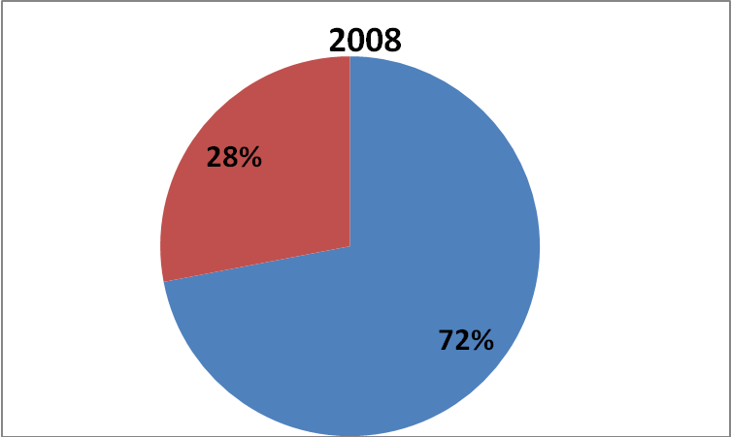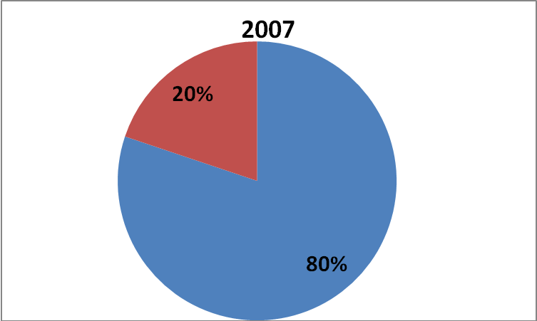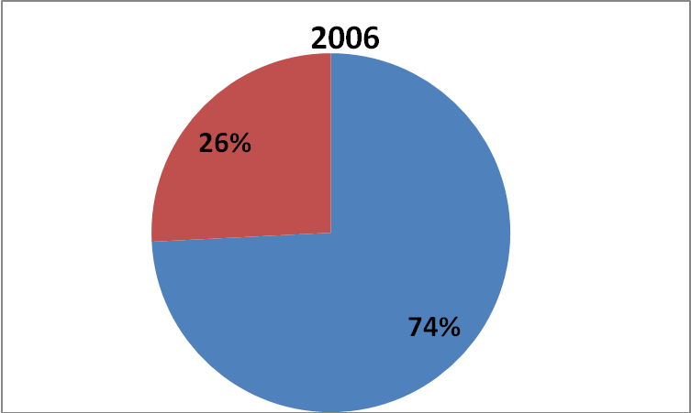
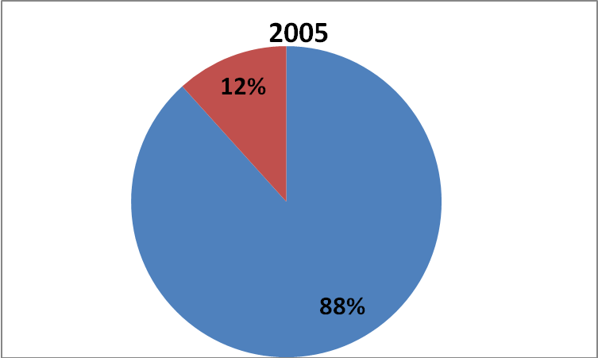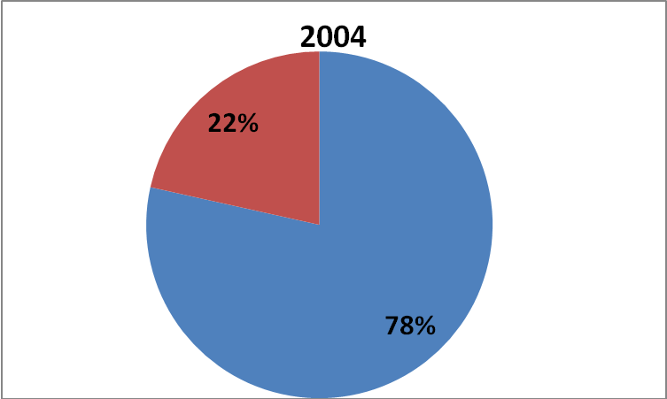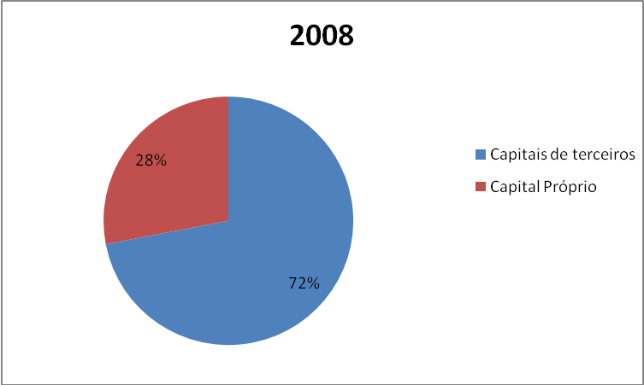
Fonte: Resultado da Pesquisa.
- Estrutura de capitais da empresa Excelsior Alimentos S.A
Para a empresa Excelsior Alimentos S.A. que aumentou seu ativo em 30,17%, a estrutura de capitais revelou algumas poucas alterações durante o período, e no ano de 2005 em que houve um aumento considerável da participação dos capitais de terceiros.
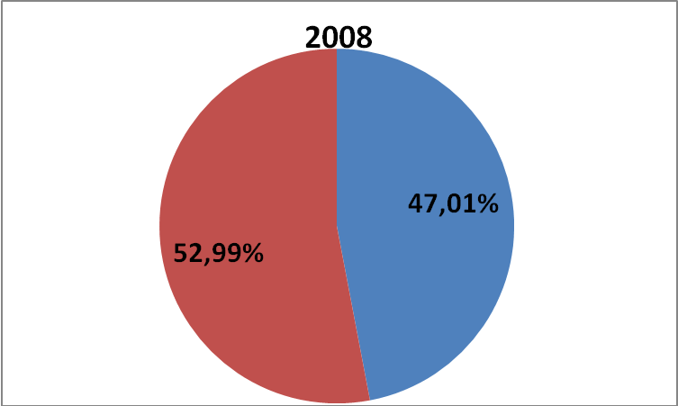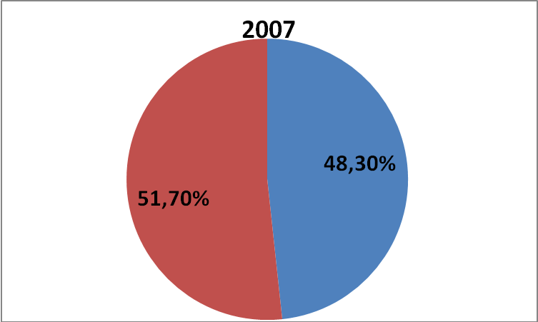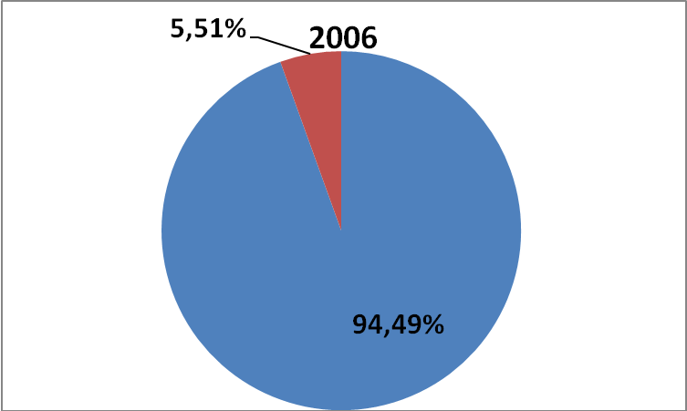
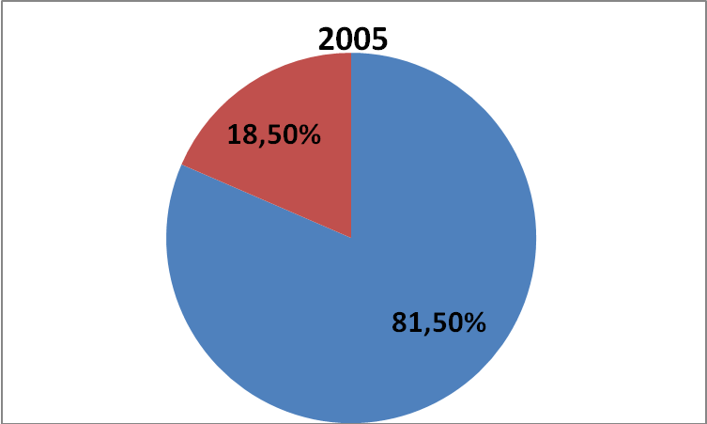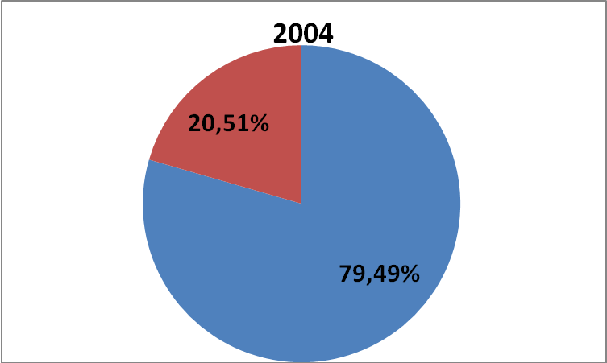
Fonte: Resultado da Pesquisa.
- Estrutura de capitais da empresa JBS S.A
A JBS S.A. que aumentou seu ativo em 442,11% teve grandes alterações em sua estrutura de capitais, sendo que nos três primeiros anos da série, a participação de capitais de terceiros era consideravelmente maior, mudando a dependência nos últimos dois anos, em que os capitais próprios passam a ser maioria.
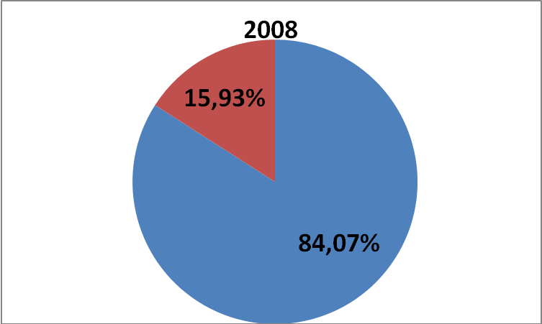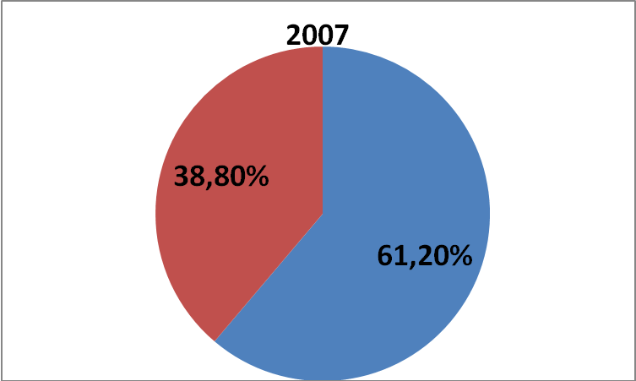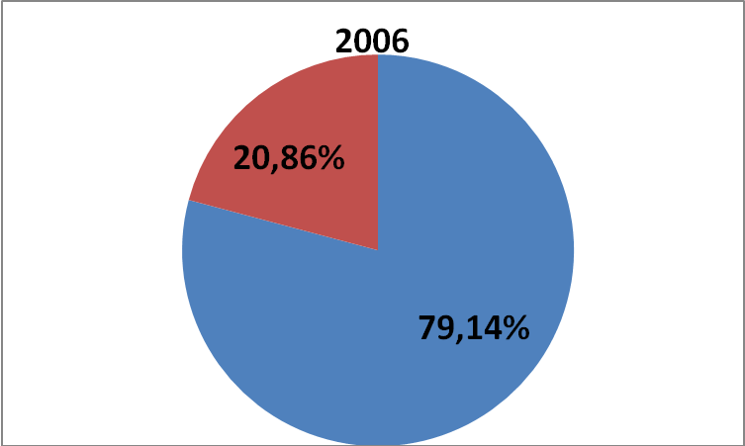
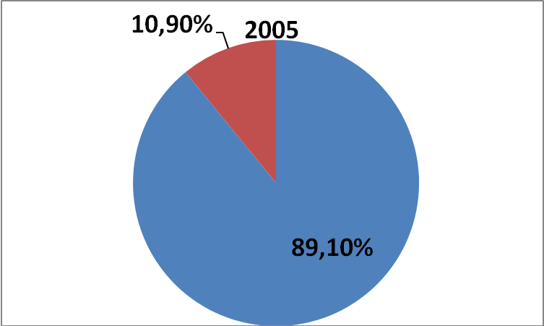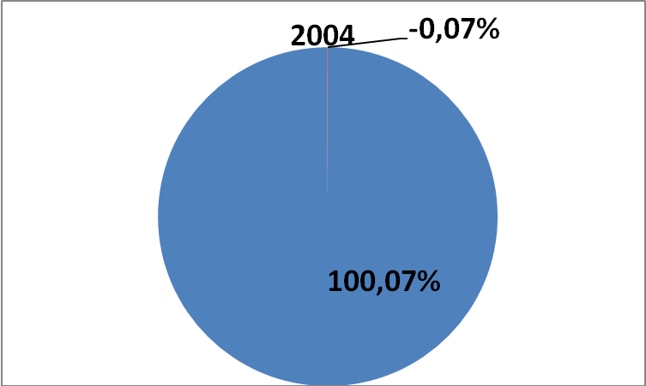
Fonte: Resultado da Pesquisa.
- Estrutura de capitais da empresa Minerva S.A
Já a Minerva S.A. com um aumento no ativo de 356,79%, saiu de uma grande dependência de capitais de terceiros em 2004, ano em que os capitais próprios eram negativos, para os atuais 84,07% de capitais de terceiros.
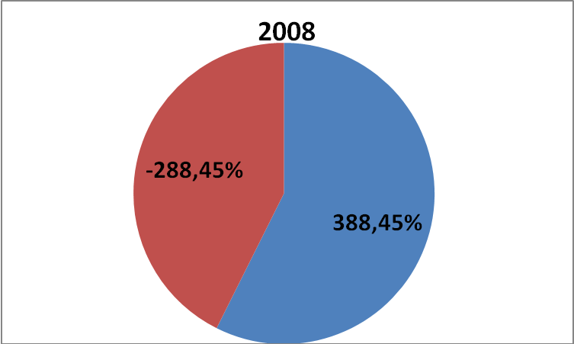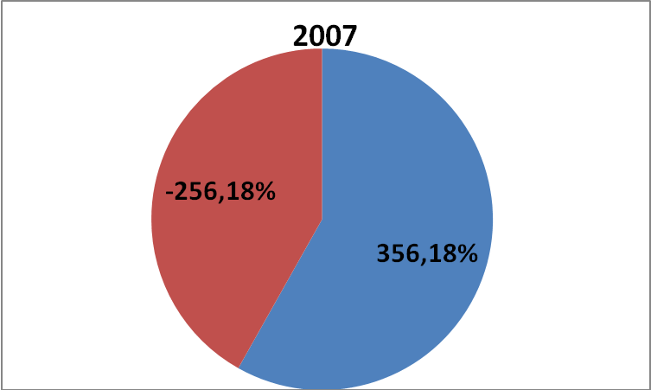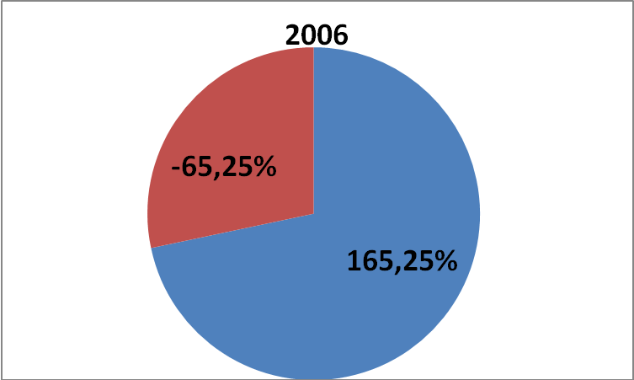
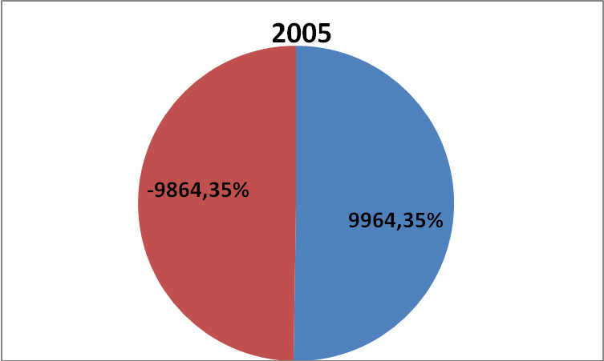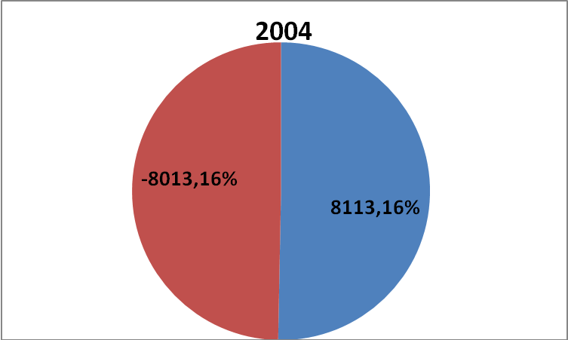
Fonte: Resultado da Pesquisa.
- Estrutura de capitais da empresa Minupar Participações S.A
A empresa Minupar Participações S.A. foi a que mais aumentou seu ativo (1.514,56%), no entanto vem enfrentando grandes problemas financeiros, em que os capitais próprios têm apresentado valores negativos no decorrer de todo o período, entretanto apresentou sinais de melhora e em 2008 não está tão dependente de capitais de terceiros como em 2004.
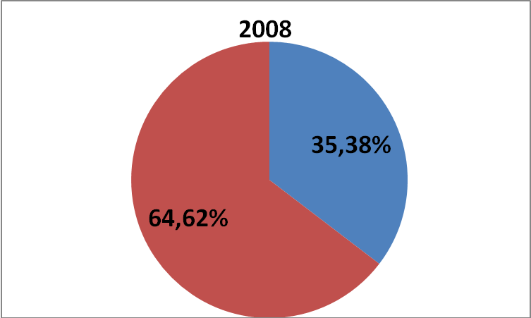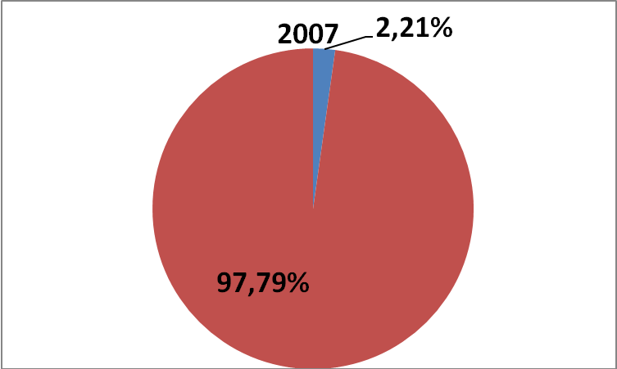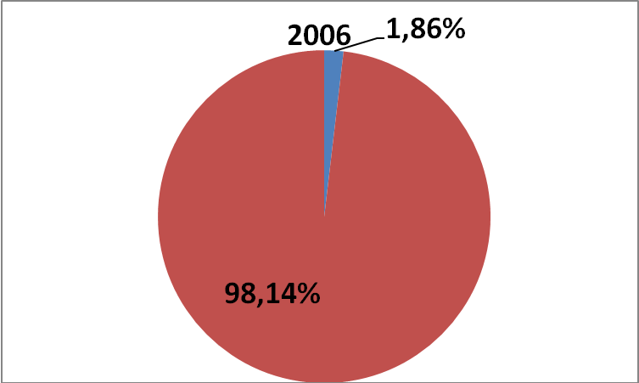
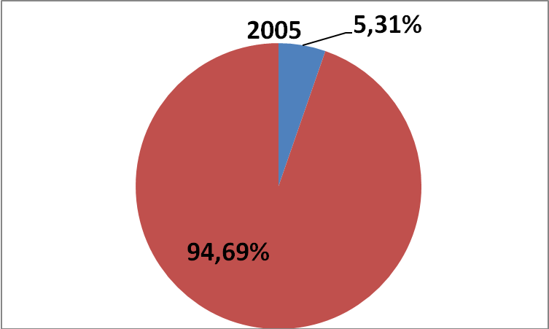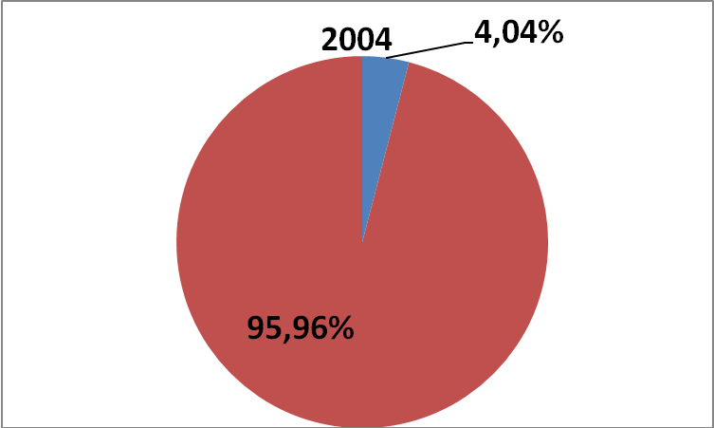
Fonte: Resultado da Pesquisa.
- Estrutura de capitais da empresa Perdigão S.A
Perdigão S.A., com um crescimento muito baseado em capital próprio é a empresa que apresentou o mais consistente crescimento do ativo (531,91%), dentre todas as empresas, entretanto captou muito capital no último ano, como empréstimos, além de maiores dívidas com os fornecedores e com pessoas ligadas, aumentando seu nível de dependência.
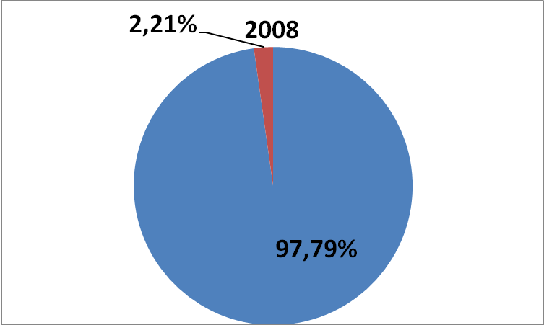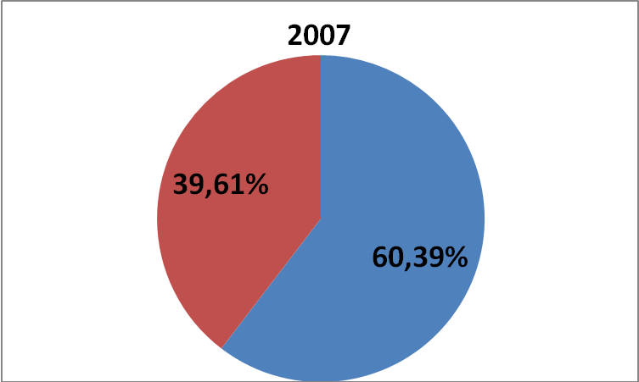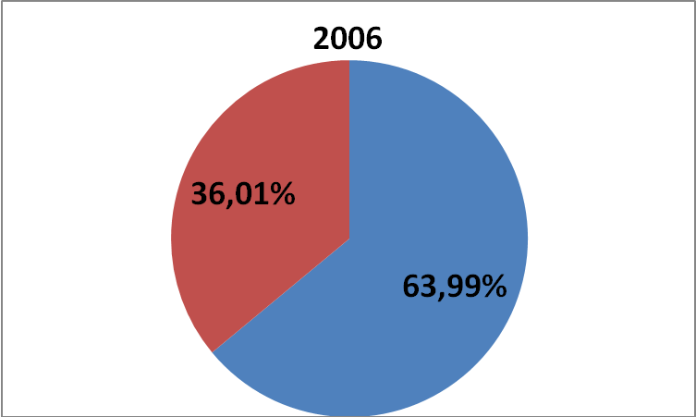
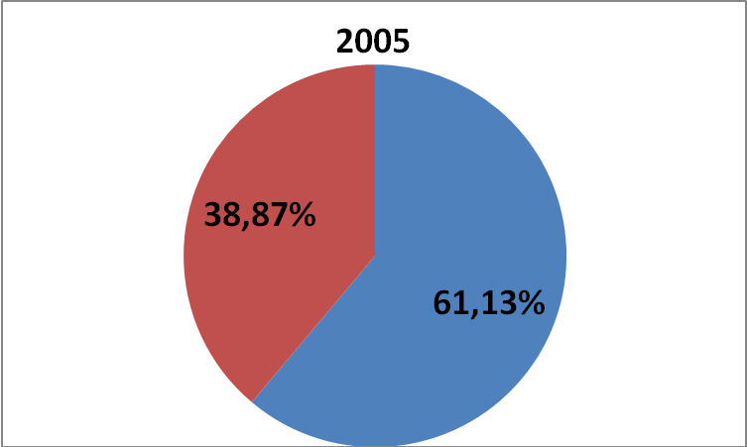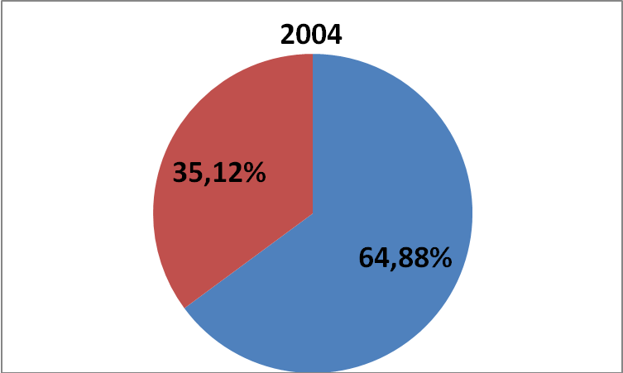
Fonte: Resultado da Pesquisa.
- Estrutura de capitais da empresa Sadia S.A.
A Sadia que obteve o aumento de 146,08% do ativo no período, durante os anos de análise manteve endividamentos altos, acima de 60% da estrutura de capitais, porém em 2008, a exemplo do que ocorreu com a Perdigão S.A., contraiu elevados empréstimos, só que neste caso aliado a um grande prejuízo no exercício, fez com que existisse em 2008 esta dependência de capitais de terceiros (97,79%)
Como discutido anteriormente, altos endividamentos podem conduzir a insolvência das empresas, na sequência serão representados os indicadores de liquidez geral e corrente das empresas da análise.
Empresas | Índice | 2008 | 2007 | 2006 | 2005 | 2004
Excelsior Alimentos S.A | Liquidez geral | 1,013 | 0,631 | 0,635 | 0,763 | 0,872
Excelsior Alimentos S.A | Liquidez corrente | 1,148 | 0,717 | 0,708 | 0,819 | 1,605
JBS S.A. | Liquidez geral | 0,920 | 0,848 | 0,641 | 1,039 | 1,074
JBS S.A. | Liquidez corrente | 1,561 | 1,676 | 1,968 | 1,179 | 1,154
Minerva S.A | Liquidez geral | 0,803 | 1,220 | 0,823 | 0,690 | 0,663
Minerva S.A | Liquidez corrente | 2,131 | 3,636 | 1,404 | 1,124 | 1,032
Minupar Participações S.A | Liquidez geral | 0,257 | 0,269 | 0,003 | 0,003 | 0,004
Minupar Participações S.A | Liquidez corrente | 7,771 | 6,136 | 0,035 | 0,040 | 0,048
Perdigão S.A | Liquidez geral | 0,634 | 17,746 | 13,721 | 1,373 | 1,262
Perdigão S.A | Liquidez corrente | 0,871 | 17,717 | 13,398 | 1,381 | 1,272
Sadia S.A | Liquidez geral | 0,639 | 0,639 | 0,743 | 0,846 | 0,958
Sadia S.A | Liquidez corrente | 0,698 | 0,921 | 1,296 | 1,129 | 1,140
Fonte: Resultados da pesquisa.
Tabela 4 - Índices de Liquidez geral e corrente.
A Excelsior Alimentos S.A. apesar de ter crescido pouco nos últimos cinco anos (30,17%), obteve bons índices de liquidez neste último, sendo que para cada R$ 1,00 em dívidas totais ela tem R$ 1,01 para saldar, em uma análise de curto prazo, este valor é de R$ 1,15, como reflexo do bom controle do endividamento.
A JBS S.A. obteve aumentos em todos os indicadores da tabela 3, já discutida, e no curto prazo não haverá problemas de solvência, mas precisará gerar caixa para saldar as dívidas de longo prazo, tendo em vista que possui R$ 0,92 para cada R$ 1,00 de dívidas totais, apesar de os indicadores já terem sido melhores.
A empresa Minerva S.A. igualmente obteve aumentos em todos os indicadores da tabela 3, já na tabela 4, a sua liquidez de curto prazo está excelente, mas no longo prazo tem problemas para poder saldar todas as dívidas.
Minupar Participações S.A. teve um grande aumento em seu ativo 1.514,56%, reduziu suas dívidas, mas apesar da ótima situação da liquidez imediata, em um prazo mais longo a empresa possui apenas um quarto de recursos disponíveis para saldar as dívidas.
A Perdigão S.A. e Sadia S.A. não possuem os recursos necessários para saldar as dividas de curto e de longo prazo, necessitando da geração de caixa para saldar os compromissos em dia.
Em resumo, com exceção da Excelsior Alimentos S.A., todas as demais empresas têm ou poderão vir a ter algum problema relacionado à liquidez e que os fatos de aumentar o ativo ou reduzir as dívidas não foram suficientes para resolução dos problemas evidenciados nos índices de liquidez.

5. Conclusões

Retomando o objetivo do artigo de avaliar a relação exercida entre as estruturas de capitais e o crescimento das empresas, com ações negociadas na bolsa de valores, que exercem o ramo de industrialização de carnes e derivados, pode-se questionar, se a estrutura de capitais não exerceu grande relação com o crescimento do ativo, o que determinou o crescimento do ativo das empresas da análise durante o período do estudo?
A resposta a esta pergunta, reside nas diferentes estratégias financeiras adotadas para cada uma das empresas do estudo durante o período, analisando-se individualmente cada uma das mesmas, pode-se avaliar que as empresas que mais reduziram suas dívidas, são as que tiveram o maior crescimento do ativo, porém isto não pode ser considerado como regra para todas as empresas.
Levando-se em consideração que as empresas brasileiras apresentam perfil de uso de fontes de financiamentos próximo do padrão de países desenvolvidos (Ipea, 1999), entretanto com a mais alta taxa de juros do mundo (Uptrend, 2009).
Em que a obtenção de recursos monetários para o tomador é a necessidade de consumo atual em detrimento de um consumo futuro, neste caso o fornecedor destes recursos faz jus a um pagamento de um “aluguel” (juros) deste dinheiro pelo período em que o tomador estiver com o mesmo.
No entanto, o que se espera é que este capital promova maiores ingressos de recursos com a sua aplicação nos capitais da empresa para que gere lucros mais altos do que o pagamento dos juros.
No curto prazo os recursos geram um incremento de capitais que promovem um aumento momentâneo no ativo da empresa, já em um prazo mais longo os pagamentos de juros geram despesas financeiras que reduzem o lucro, com isso existirá um menor autofinanciamento ao longo do tempo, fazendo a empresa crescer em um ritmo mais lento.
Entretanto, não se pode estabelecer qual seria a estrutura de capital que maximizaria valor para a empresa, como dizem Modigliani e Miller (MM), não existe uma estrutura de capital que seja melhor do que outra (Jaffe et all, 1995).
Cabe ressaltar que a análise presente neste artigo se refere a um corte temporal específico e a um ramo de atividade de carnes e derivados, sendo que, como já foi relatado, cada empresa possui estratégias específicas e cada atividade tem suas peculiaridades exigindo um estudo para cada uma das particularidades sobre as quais se pretenda aprender.

7. Referências

BOLSA DE VALORES, MERCADORIAS E FUTUROS - BM&FBOVESPA. Disponível em: http://www.bovespa.com.br/. Acesso em: 25 de mar. de 2009.
BRAGA, Roberto. Fundamentos e Técnicas de Administração Financeira. São Paulo: Atlas, 1989.
BRIGHAM, Eugene F.; EHRHARDT, Michael C. Administração financeira: Teoria e Prática. São Paulo: Pioneira Thomson Learning, 2006.
CÂMARA, Samuel F.; GUIMARÃES JÚNIOR, Francisco R. F.; NOBRE, Liana H. N. Os níveis de endividamento das pequenas e médias empresas brasileiras são determinados por sua estrutura de capital?. XXVI Enegep. Fortaleza: 2006
D’ÁURIA, Francisco. Ciência das finanças: teoria e prática. 2ª ed. São Paulo: Companhia Editora Nacional, 1962.
FREUND, John. E. Estatística Aplicada: economia, administração e contabilidade. 11ª ed. Porto Alegre: Bookman, 2006.
JAFFE, Jeffrei F. ROSS, Stephen A. WESTERFIELD, Randolph W. Administração financeira. São Paulo: Atlas, 1995.
JUNIOR, Walderi R. MELO, Giovani M. Padrão de financiamento das empresas privadas no Brasil. Texto para discussão nº 653, Brasília: Ipea, 1999.
KIMURA, Herbert; MARTIN, Diógenes, M. L. NAKAMURA, Wilson T. Indicadores Contábeis como Determinantes do Endividamento das Empresas Brasileiras. Anais do 28° Encontro da Anpad, 2004.
MARION, José C., Contabilidade Empresarial. 5ª ed. São Paulo: Atlas, 1993.
MATARAZZO, Dante C. Análise Financeira de Balanços: Abordagem Básica e Gerencial. 6ª ed. São Paulo: Atlas, 2003.
MORAES, Eduardo G. Determinantes da estrutura de capital das empresas listadas na Bovespa. Dissertação de mestrado apresentada ao Programa de Pós-Graduação em Administração da Universidade Federal do Rio Grande do Sul. Porto Alegre: 2005.
PRESIDÊNCIA DA REPÚBLICA. Disponível em: http://www.presidencia.gov.br. Acesso em: 06 de jun. de 2009.
SÁ, Antônio L. de. Administração financeira: introdução a finanças de empresas. 2ª ed. São Paulo: Atlas, 1977.
SCARE, Roberto F. ZYLBERSZTAJN, Décio. (org.) Gestão da qualidade no agribusiness: estudos e casos. São Paulo: Atlas, 2003.
UPTREND CONSULTORIA ECONÔMICA. Disponível em: http://www.uptrend.com.br/. Acesso em: 03 de junho de 2009.

